1)

a) <http://aetos.it.teithe.gr/~npopis/aetos.it.teithe.gr/_iliou/cs4601/index.html>

b)Ένα σενάριο είναι η σελίδα κλώνος να εμφανίζει ακριβώς το ίδιο περιεχόμενο με την πραγματική σελίδα

c)Μπορεί ο χρήστης μέσα σε ένα δίκτυο να ενημερώσει όλους τους άλλους χρήστες ότι αυτός είναι το default gateway, ώστε όλη η κίνηση να περνάει από αυτόν.

Τα μέτρα προστασίας είναι η ύπαρξη πιστοποιητικών αυθεντικοποίησης της σελίδας. Επίσης ο χρήστης μπορεί να ελέγχει το url της σελίδας καθώς και το πρωτόκολλο που χρησιμοποιεί

2)

a) Μερικές από τις συνέπειες αποδοχής και προώθησης τέτοιων μηνυμάτων είναι : η αποκάλυψη πληροφοριών όπως login name – password καθώς και η εκτέλεση script στον υπολογιστή για τα οποία δεν ξέρουμε τι ενέργειες μπορεί να εκτελούν

b) Σαν διαχειριστής θα έλεγχα τον τίτλο των συγκεκριμένων μηνυμάτων, τα συνημμένα αρχεία που συνοδεύουν το μήνυμα, την διεύθυνση από την οποία, καθώς και να ενημέρωνα τακτικά το spam filter

c) 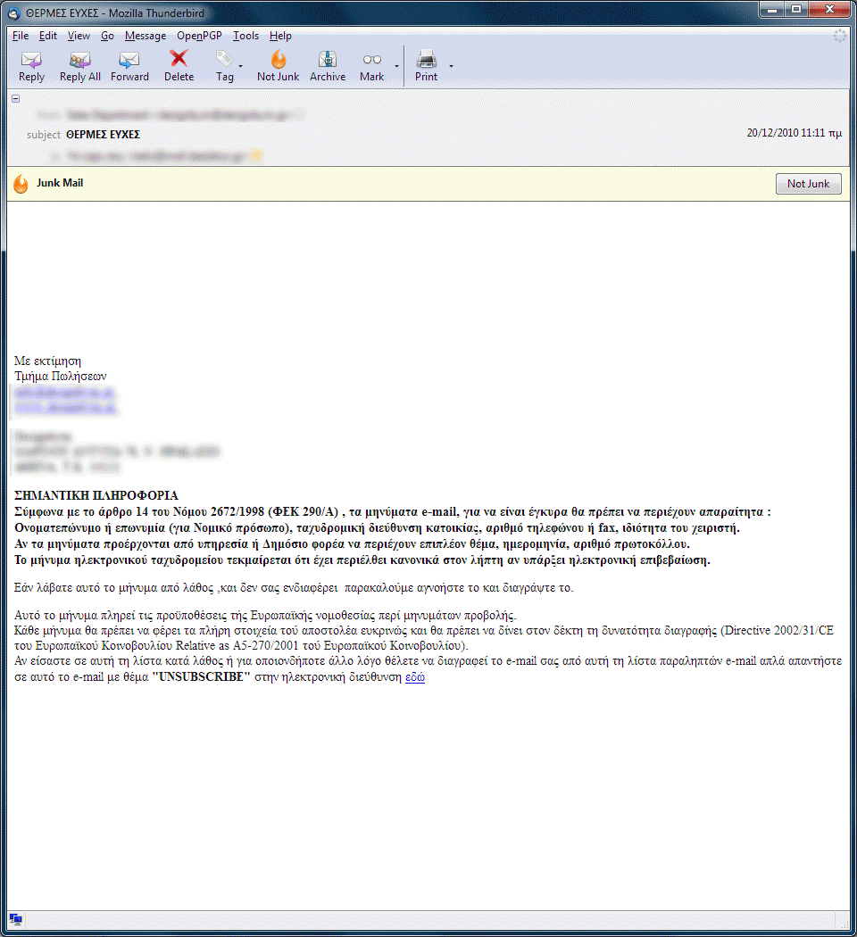

Βλέπουμε ότι στο συγκεκριμένο μήνυμα το θέμα του μηνύματος είναι τελείως άσχετο με το περιεχόμενο του. Επίσης υπάρχει κάποιος σύνδεσμος που σε οδηγεί σε διαφορετική σελίδα, καθώς και με κεφαλαία γράμματα η φράση «σημαντική πληροφορία»